专题突破(十七)
[电学综合计算题]
INCLUDEPICTURE "强化训练.eps" \* MERGEFORMAT
1．[2015·西城二模] 如图Z17－2所示为某家用电热水器工作电路简化图，表中为三种加热模式相关参数。求：
(1)该电热水器按“加热模式1”正常工作时的电流。(计算结果请保留整数)
(2)该电热水器按“加热模式1”连续正常工作10 min所产生的热量。
(3)若该电热水器连续正常工作20 min，消耗电能0.8 kW·h。通过计算判断该电热水器采用的加热模式。
INCLUDEPICTURE "YJ68.EPS" \* MERGEFORMAT
图Z17－2

加热模式 | 工作状态 | 额定功率P/kW
1 | R₁单独工作 | 2
2 | R₂单独工作 | 3
3 | R₁与R₂交替工作 | －

2．[2015·通州一模] 在物理小组课外活动中，慧龙小组同学利用两段阻值不同的电热丝R₁和R₂，设计成高、中、低三个挡位的电热器，电路如图Z17－3所示，其中R₁＝2R₂。在正常工作情况下，用三个挡位分别给同一容器中质量相同的水加热，加热过程中水均未沸腾。求：
(1)R₁的阻值。
(2)中温挡的额定功率。
(3)利用高温挡加热时，电热器内的水温度每升高1 ℃消耗的电能。

电热器挡位 | 额定电压/V | 额定功率/W | 水升高的温度/℃ | 加热时间/min
高温 | 220 |  | 10 | 6
中温 | 220 |  | 8 | 8
低温 | 220 | 100 | 4 | 9
INCLUDEPICTURE "YJ69.EPS" \* MERGEFORMAT
图Z17－3

3．[2015·海淀二模] 如图Z17－4所示是家用电热水壶的照片。其工作原理是：壶内底部有一个电热丝电阻，通电后将电能通过电热丝转化成内能。电热水壶的相关参数如下表所示。根据表格中的参数计算：
(1)电热水壶正常工作时壶内电热丝电阻的阻值。
(2)由于用电高峰时，用户输电线路的电压下降5%，此时电热水壶的实际功率(认为电热丝电阻不变)。
(3)在用电高峰时，输电线路电压下降5%后，要使此电热水壶的功率仍达到额定功率，可以对壶内电热丝进行改造，你有哪些方法？写出必要的过程和结果。
INCLUDEPICTURE "Z17-4.TIF" \* MERGEFORMAT 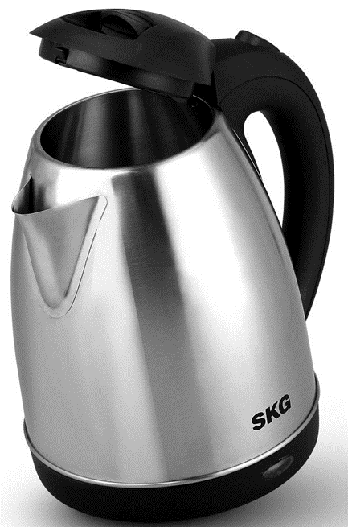
图Z17－4
型号 | XX
额定电压 | 220 V
额定功率 | 1000 W
频率 | 50 Hz
容量 | 1.5 L

4．[2015·东城一模] 在学习了电动机的相关知识后，课外活动小组的同学们在淘宝上购买了几个小电动机，拆开了其中一个小电动机，认认真真地观察和研究它的内部构造，并测得该电动机的电阻为1 Ω，给这种小电动机加3 V电压，电动机正常工作，通过它的电流为0.3 A 。求：
(1)小电动机正常工作时的发热功率。
(2)小电动机正常工作时1 s内消耗的电能W＝UIt ＝3 V ×0.3 A×1 s＝0.9 J，则1 s内有多少电能转化为机械能？

5．[2015·朝阳一模] 图Z17－5是由“控制电路”和“工作电路”两部分组成的光控电路。“控制电路”由光敏电阻R、磁控开关L、定值电阻R₀、电源U₁等组成，当线圈中的电流大于或等于20 mA时，磁控开关的磁性弹片相互吸合。“工作电路”由工作电源U₂、发热电阻R₁和R₂组成。已知：U₂ ＝ 20 V，R₁＝5 Ω，R₂ ＝15 Ω，光敏电阻R的阻值随照射在光敏电阻上的光强E(表示光照射强弱的物理量，单位是坎德拉，符号是cd)之间的变化关系如图乙所示。求：
(1)画出当“控制电路”中的电流小于20 mA时，“工作电路”的等效电路图。
(2)当“控制电路”中的电流小于20 mA时，“工作电路”消耗的功率。
(3)当“控制电路”中的电流等于30 mA时，“工作电路”中R₁在5 min内产生的热量。
(4)如果“控制电路”中的线圈阻值R_{L}＝ 1 Ω、R₀＝140 Ω、U₁＝3 V，那么照射在光敏电阻上的光强在什么范围内时， 磁控开关的磁性弹片相互吸合？
INCLUDEPICTURE "YJ76.EPS" \* MERGEFORMAT
图Z17－5

参考答案
1．(1)按“加热模式1”正常工作时的电流：
I₁＝＝≈9 A。
(2)电热水器按“加热模式1”连续正常工作10 min所产生的热量：
Q₁＝P₁t₁＝2000 W×600 s＝1.2×10⁶ J。
(3)P₂＝＝＝2.4 kW，
因为2 kW<P₂<3 kW，所以选择的是“加热模式3”。
2．三个挡位的电路图如下：
(1)S₁闭合、S₂断开时，P_{低}＝，R₁＝＝＝484 Ω。
(2)S₁断开、S₂闭合时处于中温挡，R₂＝R₁＝242 Ω，P_{中}＝＝＝200 W 。
(3)S₁、S₂都闭合时： P_{高}＝P_{低}＋P_{中}＝300 W，
高温挡工作6 min消耗的电能W_{高}＝P_{高}t_{高}＝300 W×6×60 s＝1.08×10⁵ J，
水温度升高1 ℃消耗的电能W′＝＝
1．08×10⁴ J。
3．(1)由P＝得R＝＝＝48.4 Ω。
(2)用户输电线路的实际电压为U₁＝220 V－(220 V×5%)＝209 V，
设电热水壶实际功率为P₁，因电阻不变，则P₁＝＝902.5 W。
(3)方法一：给壶内电热丝并联一个电热丝R₁，使它们在209 V的电压下工作的功率是1000 W，R₁的功率应为P₁′＝1000 W－902.5 W＝97.5 W，R₁≈448 Ω。
方法二：改换原来的电热丝使电阻值减小，设新的电热丝电阻为R₀，R₀＝≈43.7 Ω。
4．(1)P_{热}＝I²R＝(0.3 A)² × 1 Ω＝0.09 W。
(2)Q＝P_{热}t ＝0.09 W×1 s＝0.09 J，
由能量守恒定律得：W＝E_{机}＋Q ，
则：E_{机}＝W－Q＝0.9 J－0.09 J＝0.81 J。
5．(1)当控制电路的电流小于20 mA时，工作电路的等效电路图 ：
(2)P＝＝＝20 W。
(3)产生的热量Q＝t ＝×5×60 s＝24000 J。
(4)由题意可知，要使磁控开关的磁性弹片相互吸合，则控制电路的电流要大于或等于20 mA。
R_{总}＝＝＝150 Ω，
可知控制电路的总电阻要小于或等于150 Ω。
此时光敏电阻R＝R_{总}－R₀－R_{L}＝150 Ω－140 Ω－1 Ω＝9 Ω，
由图乙可知，对应的光照强度为2 cd。因此，当光照强度大于或等于2 cd时，磁控开关的磁性弹片相互吸合。

